Министерство образования Республики Беларусь

Учреждение образования
БелорусскиЙ государственный университет
информатики и радиоэлектроники

Факультет компьютерных систем и сетей

Кафедра программного обеспечения информационных технологий

оТЧЕТ
по лабораторной работе

на тему:

Одномерные массивы
Выполнил  Студент гр. 451001 |  | П. А. Забелич
Проверил |  | Асс. Е.Е. Фадеева

Минск, 2024
- Теоретические сведения по теме лабораторной работы
Массив - упорядоченная совокупность однотипных элементов , имеющих общее имя.

1)Такое имя называют полной переменной;
2)Тип элементов - базовый тип;

Обращение к элементам массива происходит по индексам.

Индексное выражение – это выражение скалярного перенумерованного типа. Количество индексных выражений определяется количеством измерений массива.

Тип индекса:
1)Любой перенумерованный тип;
2)Количество элементов массива определяется количеством
возможных значений этого типа;

- В качестве индекса может быть указано любое выражение , имеющее тот же тип , что и индекс.
- В памяти массив представляет собой последовательно расположенные друг за другом переменные базового
типа.

Выход за границы массива - грубейшая ошибка!!!
- Может приводить к повреждению данных .
- В некоторых языках приводит к неопределенному поведению.
- Часто такая ошибка долго не проявляется и обнаруживается при внесении значительных изменений в программу.

Элементами массива могут быть массивы.

Существует две формы записи:
- сокращенная ;
- полная.

Над элементами массивов определены те же операции, что и над их базовыми типами .

Индексированная переменная - элемент массива.
- Ведет себя , как и обычная переменная базового типа.

Над полными переменными(полная переменная – сам массив) не определено никаких операций.

Полные переменные могут использоваться в операторе присваивания.Условия:
- Массивы должны быть одного и того же типа.
- При этом происходит копирование всех элементов.

Для инициализации массива в языке Паскаль могут быть использованы типизованные константы типа массив.
Задание на лабораторную работу

  - Постановка задачи
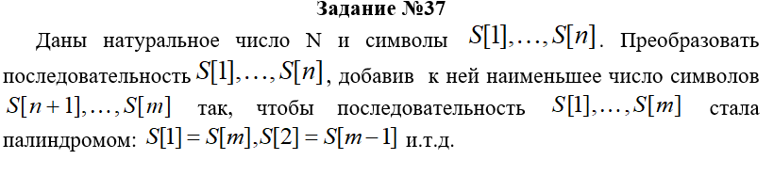
  - Эскиз ожидаемого результата
Введите число N (элементов последовательности)
10
Введите 0 для случайного ввода
Введите 1 для ручного ввода
0
CABBACCAAA
CABBACCAAACCABBAC
Выполнение
  - Разработка алгоритма
Таблица 3.1 используемые идентификаторы
Имя идентификатора | назначение | Тип идентификатора | Начальное значение | Закон изменения | Имя цикла, в котором происходит изменение переменной
MAS1 | Сохраняет последовательность | Сhar[] | Вводится с консоли или рандомом | Не меняется | -
Input | Используется для ввода | char | Вводится с консоли | - | ЦI
I | Используется в циклах | integer | 1 | I:=I+1 | ЦMain
N | Длинна последовательности | integer | Вводится с консоли | - | -
ans | Сохраняет ответ | integer | - | - | -
even | Используется для сохранения чётности или не четности операций илипоследовательности | integer | - | - | -
choose | Используется для выбора пользователя | integer | Вводится с консоли | - | -
check | Переменная для выходов из циклов | boolean | True | - | Цmain
funRes | Сохраняет результаты функций | boolean | - | - | ЦMain

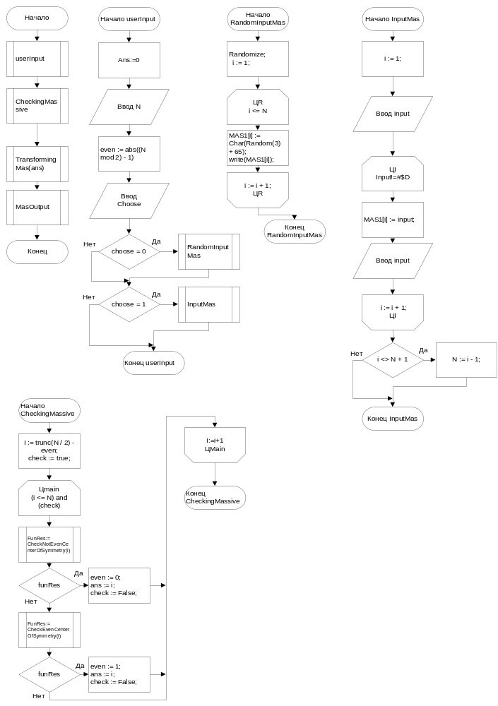
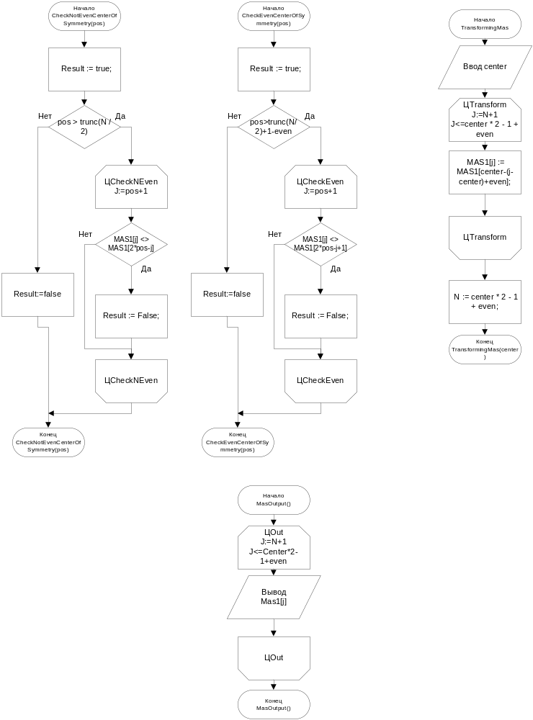Ц
Рисунок 3.1 – Схема работы программы

Программа на Delphi проверяет, сколько символов нужно добавить к заданной последовательности, чтобы она стала палиндромом, то есть зеркально отражалась относительно центра. В начале программа объявляет массив `MAS1`, который используется для хранения последовательности символов, а также переменные для работы с индексами и логическими результатами. Ключевые переменные включают `N`, которое задает количество символов в последовательности, `choose` для выбора между случайным и ручным вводом, `currentPos`, указывающую текущую позицию, относительно которой проверяется симметрия, и `even`, которая служит флагом четности или нечетности длины последовательности.
В зависимости от выбора пользователя программа предлагает два варианта ввода последовательности символов: ручной и случайный. При ручном вводе процедура `InputMas()` заполняет массив `MAS1` до символа "Enter", считывая введенные символы. В случае случайного ввода процедура `RandomInputMas()` генерирует последовательность символов `A`, `B` или `C`. После ввода последовательности программа проверяет, нужно ли добавлять символы, чтобы сделать последовательность палиндромом. Функции `CheckEvenCenterOfSymmetry` и `CheckNotEvenCenterOfSymmetry` проверяют симметрию массива относительно центра, учитывая четность или нечетность длины последовательности. Каждая функция проверяет, совпадают ли символы с противоположных сторон относительно центра.
В основной части программы процедура `userInput()` принимает значение `N` и запускает соответствующий метод ввода символов, в зависимости от выбора пользователя. Затем вызывается процедура `CheckingMassive()`, которая анализирует массив и определяет минимальное количество символов, которое нужно добавить, чтобы превратить его в палиндром. Программа выводит это значение, указывая, сколько элементов нужно добавить в конец последовательности, чтобы она стала палиндромом.

  - Текст программы и его описание
^{program LabWorkNum4V3;}

^{{$APPTYPE CONSOLE}}
^{{$R *.res}}

^{uses}
^{System.SysUtils;}

^{const}
^{L = 1000000;}

^{Type}
^{TMAS = array [1 .. L] of Char;}

^{Var}
^{MAS1: TMAS;}
^{input: Char;}
i, N, ans, even, choose: integer;
^{check, funRes: boolean;}

^{procedure InputMas();}
^{begin}

^{i := 1;}
^{read(input);}
^{while input <> #$D do}
^{begin}
^{MAS1[i] := input;}
^{read(input);}
^{i := i + 1;}
^{end;}
^{if i <> N + 1 then}
^{N := i - 1;}
^{end;}

^{procedure RandomInputMas();}
^{begin}
^{Randomize;}
^{i := 1;}
^{while i <= N do}
^{begin}
MAS1[i] := Char(Random(3) + 65);
^{write(MAS1[i]);}
^{i := i + 1;}
^{end;}

^{writeln;}
^{end;}

function CheckEvenCenterOfSymmetry(var pos: integer): boolean;
^{begin}
^{Result := true;}
if pos >= trunc(N / 2) + 1 - even then
^{begin}
^{for var j := pos + 1 to N do}
^{begin}
if MAS1[j] <> MAS1[2 * pos - j + 1] then
^{Result := False;}
^{end;}
^{end}
^{else}
^{begin}
^{Result := False;}
^{end;}

^{end;}

function CheckNotEvenCenterOfSymmetry(var pos: integer): boolean;
^{begin}
^{Result := true;}
^{if pos > trunc(N / 2) then}
^{begin}
^{for var j := pos + 1 to N do}
^{begin}
if MAS1[j] <> MAS1[2 * pos - j] then
^{Result := False;}
^{end;}
^{end}
^{else}
^{begin}
^{Result := False;}
^{end;}
^{end;}

^{procedure userInput();}
^{begin}
writeln('Введите число N (элементов последовательности)');
^{ans := 0;}
^{readln(N);}
^{even := abs((N mod 2) - 1);}
writeln('Введите 0 для случайного ввода');
writeln('Введите 1 для ручного ввода');
^{readln(choose);}
^{if (choose = 0) then}
^{RandomInputMas();}
^{if (choose = 1) then}
^{begin}
writeln('Введите в 1 строку без пробелов последовательность символов ');
^{InputMas();}
^{end;}
^{end;}

^{procedure CheckingMassive();}
^{begin}

^{i := trunc(N / 2) - even;}
^{check := true;}
^{while (i <= N) and (check) do}
^{begin}
funRes := CheckNotEvenCenterOfSymmetry(i);
^{if funRes then}
^{begin}
^{even := 0;}
^{ans := i;}
^{check := False;}
^{end}
^{else}
^{begin}
funRes := CheckEvenCenterOfSymmetry(i);
^{if funRes then}
^{begin}
^{even := 1;}
^{ans := i;}
^{check := False;}
^{end}
^{end;}
^{i := i + 1;}
^{end;}

^{end;}

procedure TransformingMas(var center: integer);
^{begin}
for var j := N + 1 to center * 2 - 1 + even do
^{begin}
MAS1[j] := MAS1[center - (j - center) + even];
^{end;}
^{N := center * 2 - 1 + even;}

^{end;}

^{procedure MasOutput();}
^{begin}
^{for var j := 1 to N do}
^{begin}
^{write(MAS1[j]);}
^{end;}
^{end;}

^{begin}
^{userInput();}
^{CheckingMassive();}
^{TransformingMas(ans);}
^{MasOutput();}

^{readln(even);}

^{end.}

  - Тестирование отладка программы
Таблица 3.2 Прохождение тестов программы
Специфика тестирования | Номер теста | Вводимые данные | Ожидаемый результат | Полученный результат | Результат
ASA | 1 | 1 sourassaruos  asa | asa | asa | +
soaboba | 3 | 7  soaboba | soabobaos | soabobaos | +
soaboba | 4 | 8  sourassa | sourassaruos | sourassaruos | +
123456 | 5 | 6  123456 | 12345654321 | 12345654321 | +
sigmawoow | 6 | 9  sigmawoow | sigmawoowamgis | sigmawoowamgis | +
AAEBB | 7 | 5  AAEBB | AAEBBEAA | AAEBBEAA | +
AAEBBDB | 8 | 7  AAEBBDB | AAEBBDBBEAA | AAEBBDBBEAA | +
AAEBBDBABC | 9 | 10  AAEBBDBABC | AAEBBDBABCBABDBBEAA | AAEBBDBABCBABDBBEAA | +
AAEB | 10 | 4  AAEB | AAEBEAA | AAEBEAA | +
AAEB | 11 | 5  BDBAB | BDBABDB | BDBABDB | +
CACAEA | 12 | 6  CACAEA | CACAEACAC | CACAEACAC | +
BEBD | 13 | 4  BEBD | BEBDBEB | BEBDBEB | +
BDE | 14 | 3  BDE | BDEDB | BDEDB | +
DBABCBEBC | 15 | 9  DBABCBEBC | DBABCBEBCBABD | DBABCBEBCBABD | +
AEBDEC | 16 | 6  AEBDEC | AEBDECEDBEA | AEBDECEDBEA | +

Тесты проедены успешно.
  - Итоговый текст программы
Код не изменился

